教材研读的美妙世界
余映潮
第一部分
最基本的道理
一、课堂阅读教学的理念
充分利用教材
设计实践活动
重在课中读写
突现语言学用
关注集体训练
二、课堂阅读教学基本训练
语言学用
技能训练
知识积累
思维训练
审美教育
（瞻前顾后地读，一篇读到多篇）
三、教师要克服的重要弱点
碎问碎读碎说
单个对话频繁
缺少选点深入（最美、最难）
活动时间不多
积累意识很差（课堂教学之魂）
四、好课设计
八个方面要求
1、充分有效利用课文；充分设计学生有效活动。（动口动手动思）
2、非常重视“语文学用”（语文本质）的教学。
3、教给方法，训练能力。（终生学习）
4、教学思路明晰。（活动要有目标，层层推进）
5、课堂提问简洁。
6、集中教学视点，增加训练力度。
7、教材处理要得体（文本特色）、得法（美读、精读、深读、读写）。
8、提高效率意识，崇尚教学技艺。（让学生感觉语文老师的美好）
第二部分
每位语文教师都要习练的常用教材研读法
精心研读教材主要目的是提取教学资源
一、整体反复
反复，读了一遍又一遍。每读一次都变换一次角度，于是就立体地多侧面地研读了课文。整体地多角度反复是研读一切课文的基本方法。

（最值得品味的是《孔乙己》中的孔乙己“挨打”，比如：“伤痕”——伏笔、照应。）
余老用一个月的时间，写了《孔乙己》的不同赏析片段，如下：
20130621 关于孔乙己的小说基本知识
20130622 说说孔乙己的“长衫”
20130623 孔乙己“脸色描写”赏析
20130624茴香豆的妙用
20130625《孔乙己》首段赏析
30130625《孔乙己》中的“钱数”
20130626最值得回味的是孔乙己的挨打
20130627说一说孔乙己的“手”
20130628孔乙己再也不说之乎者也了
20130629《孔乙己》片段比读
20130630《孔乙己》的这一段好在哪里
20130701《孔乙己》中的对比
20130702《孔乙己》中的“偷”
20130703《孔乙己》中的“笑”
20130704《孔乙己》中的“酒”
20130705说说丁举人拷打孔乙己
20130706《孔乙己》中的一句话
20130707《孔乙己》的读法

《赫尔墨斯的雕像者》教学资源提取：
1、利用再拟文章标题的活动训练学生概括文意和运用语言的能力。
（标题换一换，用3—5分钟再拟一个标题，人人动手。）
2、利用“像”字与“象”字的用法进行辨析
3、利用课文内容进行词语理解教学：雕像 化作 庇护 神使 添头
4、利用课文的起笔指导学生知晓起始段的作用：赫尔墨斯想知道他在人间受到多大的尊重，就化作凡人，来到一个雕像者的店里。
（起因，埋下伏笔：想知道，人物出场）
5、训练学生的朗读体味能力：用朗读传达出作品中人物的神采。
赫耳墨斯想知道他在人间受到多大的尊重，就化作凡人，来到一个雕像者的店里。他看见宙斯的雕像，问道：“值多少钱？”（小心问）
雕像者说：“一个银元。”
赫耳墨斯又笑着问道：“赫拉的雕像值多少钱？”（轻松）
雕像者说：“还要贵一点。”
后来，赫耳墨斯看见自己的雕像，心想他身为神使，又是商人的庇护神，人们会对他更尊重些，于是问道：“这个值多少钱？”（傲气）
雕像者回答说：“假如你买了那两个，这个算添头，白送。”（留下美好余味）
这个故事适用于那些爱慕虚荣而不被人重视的人。
6、复述训练
7、训练学生划分文章层次并概括故事情节的能力
8、让学生知晓用四字短语评价人物形象的方法并进行实践。
9、让学生知晓提取文章关键词的技能并提取能够表现课文全息的五个关键词。
（关键词，如人物——赫尔墨斯，另外四个呢？）
10、品析对话描写并赏析文中“三问三答”的表达作用
（推动故事情节、表现故事细节、显现人物心理活动、增加文章波澜）
11、训练学生的思维能力，指导学生想象，续写故事情节的进一步发展。
12、深读课文，并在具体的语境中对“笑”字进行品析。
（情节斗转，欧亨利式结尾）
13、利用课文训练学生的抽象思维能力：品析深刻寓意，给这则寓言换一个“议论”段。
14、小论文写作：故事中的“潜台词”
15、增加知识积累：论析这则寓言中的语文知识。

总：这种阅读方法让我们学会安静地读书，有耐性地读书，真正读到课文的深处。

二、章法赏析
“章法”主要指诗文布局谋篇的技巧与方法。从阅读欣赏的角度来看，其视点显得丰富而深刻。如：起承转合，重章叠句，开合有度，抑扬有致，虚实相映，疏密得当，轻波微澜，一波三折，悬念层叠，前伏后应，一线串珠，一词经纬，反复穿插，首尾呼应，叙议结合，夹叙夹议，倒叙顺叙，插叙补叙，先总后分，横式结构，纵式结构等等，其细节性的技巧奥妙无穷，不胜枚举。
例：
1、《记承天寺夜游》
元丰六年十月十二日夜，解衣欲睡，月色入户，欣然起行。（起）
念无与为乐者，遂至承天寺寻张怀民。怀民亦未寝，相与步于中庭。（承）
庭下如积水空明，水中藻荇交横，盖竹柏影也。（转）
何夜无月？何处无竹柏？但少闲人如吾两人者耳。（合）
（林语堂评其是神品）
（叙议结合：叙述——感慨；叙述——描写——议论）
2、《春》的美妙章法
第一自然段：春回大地——（这是写时）
第二至六段：春色明丽——（这是写景）
春草：特征、范围、情态
春雨：本身特征、雨景特征
春花：多、美、甜、闹、广
春风：情态、气味、声音
第七自然段：春早人勤——（这是写人）
第八自然段：春意催人——（这是写意）
（具有文学性、逻辑性。）（写意：表现意境，留下余味）
3、《荷叶 母亲》：宕开一笔 收笔写荷（第四段）
4、《安塞腰鼓》：反复穿插，形成结构、线索
5、《陋室铭》：咏物抒情 引陋——描——升华
6、《岳阳楼记》：对称段
7、《春酒》：每段末句
8、《茅屋为秋风所破歌》起承转合

总：这种阅读方法让我们关注文章行文与结构之美，让我们有洞察文章结构的高强本领。
三、提取资源
提取，就是集纳、提取课文的妙要。如：形成课文语言卡片；用课文中的语句，浓缩而不是概括课文内容；用提纲、表格、卡片的形式表现全文的内容纲要；在提取、组合的基础上进行创造性改编，等等。
例：《从百草园到三味书屋》
1、字音认读：确凿、菜畦、桑葚、斑蝥、珊瑚、攒在一起、敛、蝉蜕、倜傥、拗过去、锡箔、蟋蟀、纳凉、竹筛、脑髓、秕谷、盔甲
2、字形书写：菜畦、桑葚、轻捷、蜈蚣、斑蝥、脊梁、缠络、臃肿、珊瑚、攒成、蝉蜕、鉴赏、缘由、书塾、渊博、喉咙、锡箔、脑髓、秕谷、人迹罕至、人声鼎沸、高枕而卧
3、词义理解：菜畦、轻捷、攒、敛、鉴赏、蝉蜕、人声鼎沸、质朴
4、动词连用：雪地捕鸟
5、美妙量词：出门向东……古树下。
6、句式学用：不必说……也不必说……单是……无限趣味。点面结合
7、段式学用：我不知道……木莲们。也许……也许……
8、人物素描：寿镜吾（第二次行礼……人。描——评）
9、场景描写：三味书屋后有一个园……人声鼎沸
总：这种课文研读方法给我们带来取之不尽用之不绝的语言教学资源。

四、选点精读
就是针对课文的不同特点，选取课文的关键处，精美处、深刻处、疑难处、知识内容丰厚处等“有嚼头”有地方进行细腻深入的品读。
例：《云南的歌会》山路漫歌8个选点
1、段意概括
2、品味、发现这段文字中的线索
3、品析其衬托、照应手法的运用
4、欣赏其语言运用之美
5、分析“云雀”的描写之美
6、说说比拟手法的表达效果
7、阐释本段文字布局谋篇的点面结合之美
8、根据本段文字说说对“情景交融”的理解

《从百草园到三味书屋》第二段
这部分文字语言表达的优美表现在：
有描写抒情的关键词
有由面及点的好句式
有表现力丰富的短语
有动词生动的描写句
有神秘而美好的传说
……
有概括描写，又有细细的描写；有动景描写，又有静景描写，有动物的描写，又有植物的描写；写了“声”，写了“色”，又写了“味”。更写了“趣”……
比拟生动，形容准确，情趣横生，真情流露，富有诗情画意。

1、摘录。
从视觉角度写景的语句
从听觉角度写景的语句
从味觉角度写景的语句
2、简析
这段文字中，景物描写的顺序是怎样的？其主要内容是围着段中哪一句进行的？
3、简答
下面句子各表现了儿童什么样的感情或心情，请简要回答。
轻捷的叫天子忽然从草间直窜向云霄里去了
油蛉在这里低唱，蟋蟀们在这里弹琴
还有斑蝥，倘若……喷出一阵烟雾
还可以摘到覆盆子……色味都比桑葚要好得远
4、赏析
你认为这段文字的描写好在哪里，请说出一点自己的看法。
（教师小结能给学生耳染。最好训练方法用在学生上）

总：这种阅读方法集中我们的目力，让我们将课文中的一个点读透。

五、专题集纳
连类而读，从某一点生发开去，在本课中、或其它课文中找到与之相同相近的内容并将它们组合起来，从而铺展出一个又一个知识的板块。
例：开门见山的写法，有怎样表现？找例子，铺展开来，阐释一下，引用一下，就是好论文。
1、直接入题句。如：盼望着，盼望着，东方来了，春天的脚步近了。
2、直接入情句，如：白杨树实在是不平凡，我赞美白杨树！
3、直接入景句。如：天亮的时候，雨停了。
4、直接入事句，如：我冒了严寒，回到相隔二千余里，别了二十余年的故乡去。
5、直接入境句。如：我不由得停住了脚步，
6、直接入物句。如：我们家的台阶低。
7、直接入论句。如：天时不如地利，地利不如人和
8、直接写人句。如：我与父亲不相见已二年余了，我最不能忘记的是他的背影。
（作文开头，可多写这样的句子。用在学生上，就是好的作文课。）
例：结尾有味道：作文结尾，可多写这样的句子。
1、有余味。如：好像我背上的同她背上的加起来，就是整个世界。
2、有情感。如：仁厚黑暗的地母呵，愿在你怀里永安她的灵魂。
3、有含义。如：几年过去了，我渐渐明白：那是一个幸运的人对一个不幸者的愧怍。
4、有意境。如：在这浅紫色的光辉和浅紫色的芳香中，我不觉加快了脚步。
5、有理趣。如：救救青海湖，救救月牙泉，救救所有因人的介入而即将成为荒漠的地方！
6、有哲理。如：我想：希望是本无所谓有，无所谓无的。这正如地上的路：其实地上本没有路，走的人多了，也便成了路。
7、有文采。如：我是大海的叹息吗，是天空的泪水，是田野的微笑。这同爱情何其酷肖：他是感情大海的叹息，是思想天空的泪水，是心灵田野的微笑。
8、有照应。如：忽然抚尺一下，群响毕绝。撤屏视之，一人已桌、一椅、一扇、一抚尺而已。
（读书时，多个心眼，归并到某个类别上来，需要等待找到同类再合并）
《雨后的月亮》素材（可做文学讲座）
雨后的月亮，清朗、清亮、清新。文学作品中，先写“雨”，再写“月”，是一种美妙的描写组合：它们笔法多姿，表达各异，各各具有传神的美感。
1、王维《山居秋暝》：空山新雨后，天气晚来秋。明月松间照，清泉石上流。竹喧归浣女，莲动下渔舟。随意春芳歇，王孙自可留。
2、张之路《羚羊木雕》：我再也受不了了，推开妈妈的糖盒，冒着雨飞快地跑出门去。
……
一个人慢慢地走在路上，月亮出来了，冷冷的，我不禁打了个寒颤。
3、曹文轩《草房子》：雨后天晴，天空比任何一个夜晚都要明亮。杜小康长这么大，还从未见过蓝成这么样的天空。而月亮又是那么明亮。
4、李汉荣《山中访友》：雨停了，幽谷里传出几声犬吠，云岭上掠过一群归鸟。我该回家了。我轻轻地挥手，告别山里的朋友，带回了满怀的好心情、好记忆，还带回了一路月色。
5、柳永《雨霖铃 寒蝉凄切》：寒蝉凄切，对长亭晚，骤雨初歇。都门帐饮无绪，留恋处，兰舟催发。执手相看泪眼，竟无语凝噎。念去去，千里烟波，暮霭沉沉楚天阔。
多情自古伤离别，更那堪，冷落清秋节！今宵酒醒何处？杨柳岸，晓风残月。此去经年，应是良辰好景虚设。便纵有千种风情，更与何人说？

山水相连，一种写作的思维
山水相连，是一种美好的写作思维。佳作无限，美不胜收。
1、如李白的《望天门上》：有山的奇特，水的浩荡，意境开阔，气象雄伟：天门中断楚江开，碧水东流至此回。两岸青山相对出，孤帆一片日边来。
2、如张志和的《渔歌子》：着色明丽，画面清秀，山水相映，情趣悠闲：西塞山前白鹭飞，桃花流水鳜鱼肥。青箬笠，绿蓑衣，斜风细雨不须归。
3、如苏轼的《饮湖上初晴雨后》：水光山色，晴姿雨态，赞叹之情，全在其中：水光潋滟晴方好，山色空蒙雨亦奇。欲把西湖比西子，淡妆浓抹总相宜。
4、如陶弘景的《答谢中书书》：总提分述，有山有水，有声有色，有叙有议：山川之美，古来共谈。高峰入云，清流见底。两岸石壁，五色交辉。青林翠竹，四时俱备。晓雾将歇，猿鸟乱鸣；夕日欲颓，沉鳞竞跃。实是欲界之仙都。自康乐以来，未复有能与其奇者。
5、如教材中的名篇《桂林山水》：章法严谨，句式秀美，巧设比较，语言清丽，尽显游历于美好山水之中的赞美之情。
6、如《三峡》、《与朱元思书》
山水相连：一种诗文写作的思维，一种绘景抒情的笔调，一种作品建构的形式，一种语言运用的载体，一种阅读分析的角度。
作品中，读物中，教材中，无数的山水之作让我们陶醉：山水小品，模山范水，山水画卷，奇山异水，山光水色，山容水态，山青水碧，山高水长，山穷水复……

春夏秋冬的思维
如《吆喝》

总：这是集“散”材料为“类”材料的阅读，可以开拓出教材的无限疆界，使教师成为知识花篮的编织着。
六、术语解读
文学话，提高文学欣赏水平。
比如：小说开端部分作用
《变色龙》开头1、2、3段：人物出场，场境设置（鲁迅《药》：“秋天的后半夜……你娘会安排的”；《故乡》：“这一天我不钓虾……我们一哄的出了门”；《凡卡》：“九岁的凡卡·茹科夫……只有你一个亲人了”；《卖火柴的小女孩》：“天冷极了……风灌进来”；《红楼梦》第三回，以贾府为人物活动的重要场景，以林黛玉的出场作为核心事件，让一批重要人物出场。）

总：这种研读方法能够提高我们的文学素养。

七、句段命名
语言表达规律教给学生，收规律熏陶，写作规范，思维流畅。
例《故宫博物院》段式
说明+评价
说明+描写
说明+例说
说明+比较
说明+观感

八、资料助读
这是利用中学语文书籍、专业报刊、网络上的精美资料来帮助我们阅读理解课文的一种方法。
我最专注于阅读的，是中学语文专业杂志。是学习的窍门。
五种重要的读法
阅读重点专栏
收集精美教例
笔记点滴精华
随手记下索引
专题材料集聚

积沙成塔 集腋成裘 滴水穿石 磨杵成针 积水成渊 积土成山 积少成多 集微致著

我的读书笔记之一：专题目录索引
我的语文教学专业的读书笔记起始于1979年，那时我在湖北监利县的一所乡镇中学工作。文革以后，报刊开始陆续复刊，《语文学习》、《中学语文教学》等中学语文专业杂志也于1979年复刊了，我很幸运地在乡下订阅到了它们。以后的几十年，一直到现在，我都坚持订阅这两家杂志，算起来已经有三十多年了。
我读书的方法比较多。第一，关注前沿，第二，做读书笔记。下面的读书卡片是我在乡下自制的卡片：刻印出来，规格统一。它是如何“制造”出来的，恐怕极少有人能够猜出来。
这种读书笔记是“专题资料的目录索引”。如下面的专题，是专门学习、研究、在、跟踪特技教师的，它的类别是“特级教师”。其记录都是文章的目录或主要内容，文章出处写得很清楚：什么杂志，哪一期，甚至哪一面，都记下来了。
当需要查询的时候，利用这些卡片，就能立即找到所需要的文章，这就是“索引”的功劳。
我的几十年前的杂志，现在还能用得上，就是因为有了它们，这就是“一劳永逸”的学习方法。
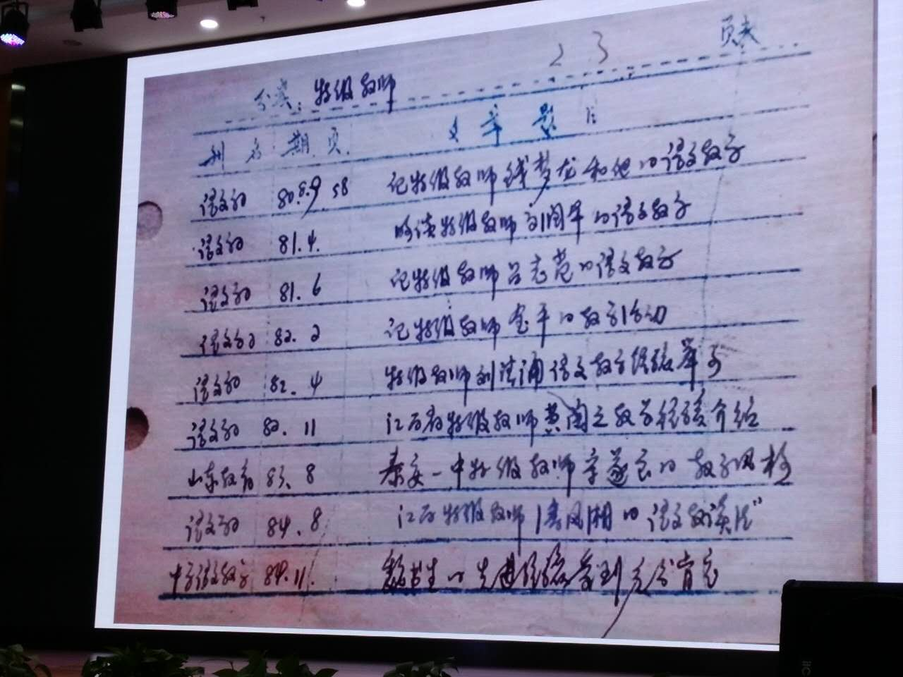

我的读书笔记之二：课文资料索引
在手抄笔录的时代，做读书笔记是很辛苦的事情。一天坐着不动只读书笔记，写3000字就是极限，不像现在，一天下载几十万上百万的字数也没问题
下面的读书笔记是课文资料的目录卡片，每篇课文一张，每张卡片可以正反记录。像《孔乙己》这样的课文，可以记到三张，那就有近百条目录可供查询之用了。
阅读杂志的时候，手边放着一大摞卡片，读到有关课文的资料，就抽出那篇课文的卡片，记载目录之后，归还原处。
所以，一张卡片，可以伴随着我好几年，因为，这篇课文的资料并不是每期杂志都有的，有时一年、两年才能碰到一篇文献资料。
初高中的课文好几百篇，所以课文资料的目录卡片要方便寻找。其方法是取课文标题的第一个拼音字母。如《与朱元思书》，其字母就是“Y”。在“Y”这一摞中寻找，一翻检就出来了。
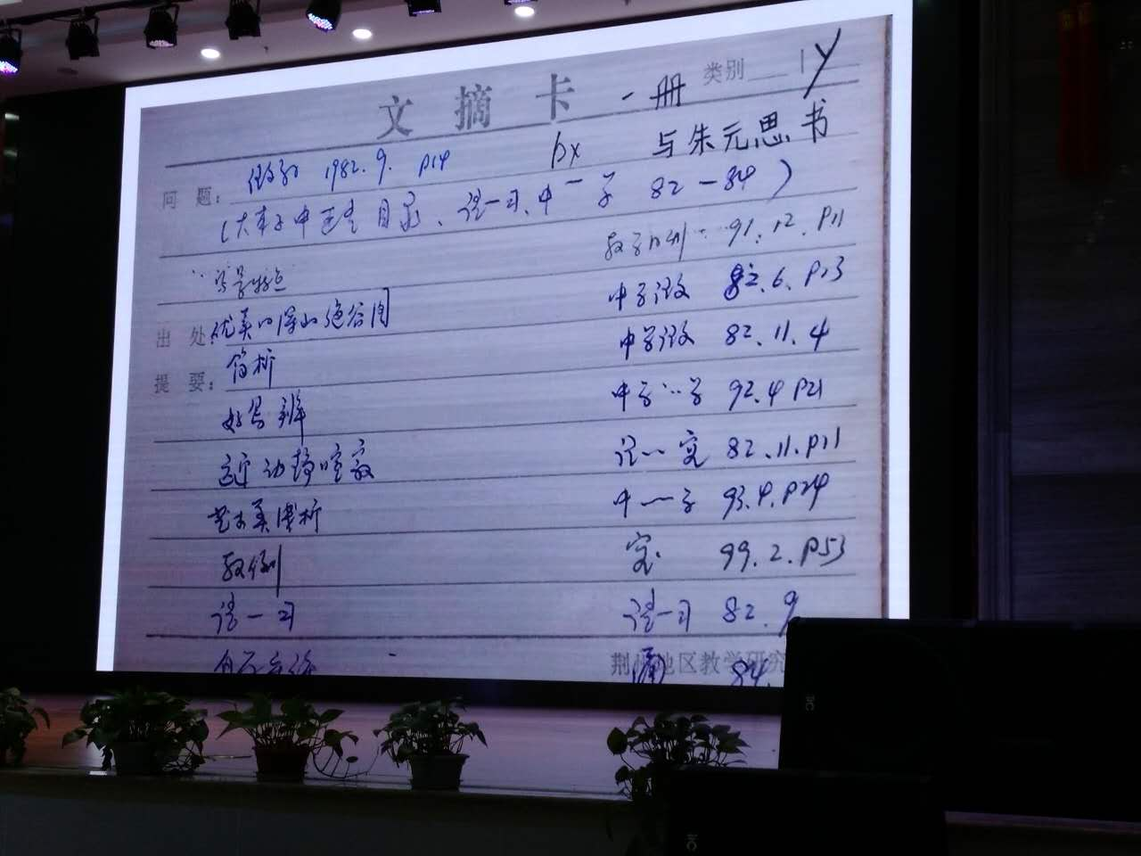
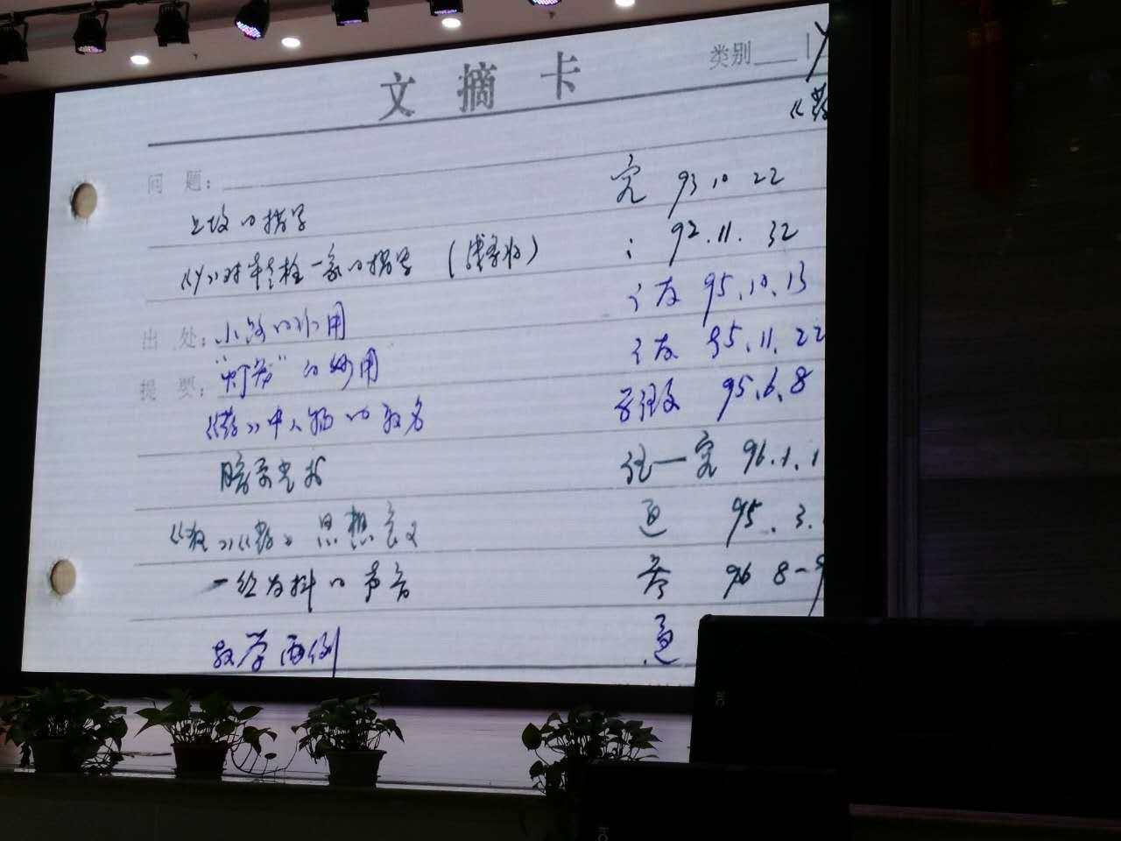

我的读书笔记之三：作文资料索引
所谓“作文资料索引”，就是关于作文教学指导方方面面的资料索引。
它分类细密。
如下面的卡片，实际上像会计的记账本，上方的类别都标示了出来：材料作文、看图作文、议论文、记叙文、说明文、应用文、微型文、审题、语言、手法……每一类都有若干张卡片，很厚的一摞，有着巨大的信息含量。
这样，资料目录就可以分门别类地收集、以后再按照它们上面的记录去查询。
没有事的时候，翻看一下这样的资料目录索引，是一件很有味道的事儿。它们那么丰富，每一条目录很吸引人，每一条目录都让人眼睛一亮，每一条目录都让人揣度。
让我们敬畏，让我们喜欢，让我们自叹不如。
能够这样去收集“学问”，一定要很用心，一定因为有向往，一定需要坚持力。
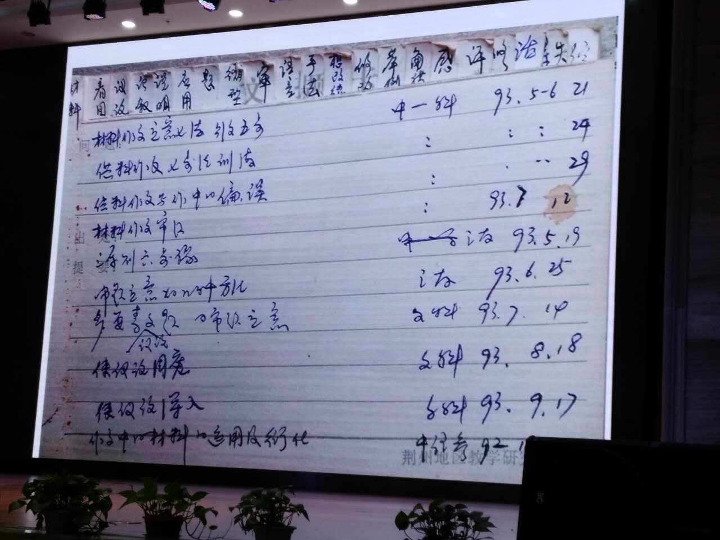

我的读书笔记之四：专人资料索引
从事语文教学工作之初，我就关注“前沿研究”。对上海市的一批著名特级教师如与漪、钱梦龙老师的跟踪研究，从1979、1980年就开始了。

我的所谓跟踪研究，在资料信息非常匮乏的情况下，完全完全通过中学语文教学的专业杂志来进行。
从70年代在农村中学当上语文教师到在荆州教研室任语文教研员，由于各种条件的限制，特别是单位“没有钱”的原因，我有许多年没有参加过一次跨出湖北省的学术活动，但我对全国语文教学研究方面的重要信息却了解得非常清楚。所依凭的就是《语文学习》之类的杂志。
在阅读中，对我认为需要着力于研究的特级教师的论文作品以及课例都进行了记载，建立了有关的资料索引卡片，这就是所谓“专人资料卡片”。它们记载着我对某位名师所进行的长时间的跟踪研究，以及多角度地提炼其教育思想和教学特色的内容。如对湖北省名师胡明道老师，我进行了10年的跟踪研究。在胡老师退休时，我在“胡明道语文教育研究”的研讨会上作了长达120分钟的演讲，因为我搜集有胡老师40多篇学术论文，我就能对胡老师的教学艺术进行宏观的评说、中观的评析和微观的评点。于是极受人们重视。10年的跟踪，我从胡老师那里学到了很多的教学设计与教学的经验。
到了1999年，我52岁那一年，终于能够因为讲课而外出了。1999年4月，我在温州国际育英实验学校作了《谈阅读教学课中活动“读”的设计》的讲座，这是我第一次出省讲座；1999年7月，我应广西教育学院之邀到南宁市，教学了《论求知》、《口技》两个课和作了《研读教材四法》的讲座。这是我第一次出省讲课；记得当时听课的不足百人。
下面的读书卡片，就是专门记载胡道明老师有关信息的资料目录卡片。
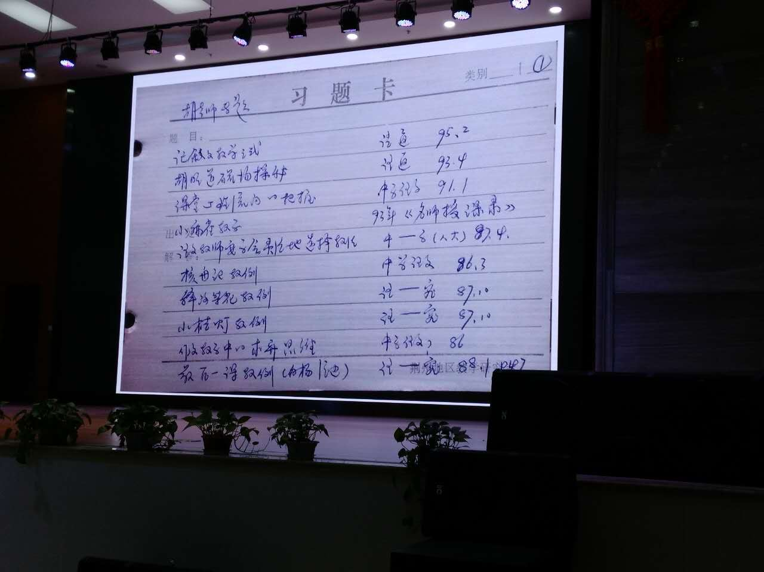

我的读书笔记之五：教材分析卡片
对手中的语文教材进行纵横分析，是我非常熟练的一门技能。
从下面的卡片就可以看出，这种分析是多的需要时间，多么需要细心。
这是“初中语文第一单元教学要求和各课学习重点”（1——4单元）的表格式罗列。
像这样的表格，还有第一册以后的各册、各单元重点教学内容的录入，还有“初中语文各册作文教学一览表”、“初中各册听说教学一览表”、“初中各册文言文教学要求一览表”、“初中各册文学作品教学一览表”等各种教材分析的表格。
它们将教材组成的各种成分、各种材料、各个板块、各套知识点清晰地展现在我们的面前，使我们清楚地知道其内容之间的关联与彼此承接的顺序。
于是就“一览众山小”，心中有底。
进行这样的分析，需要自行设计表格。
所有的表格制作完毕之后，装订成册，就像一本薄薄的书。
作教研员工作的人，不进行这样多种角度、多个专项的教材分析，便很难说出内行的话。
作教师培训的人，不进行这样这样多种角度、多个专项的教材分析，便只能说些浮在表面的话。
作教师的人，也可以进行类似的教材分析，这样的历练可以透彻地把握教学内容、提升教学研究的技能，增加自己的学术修养。
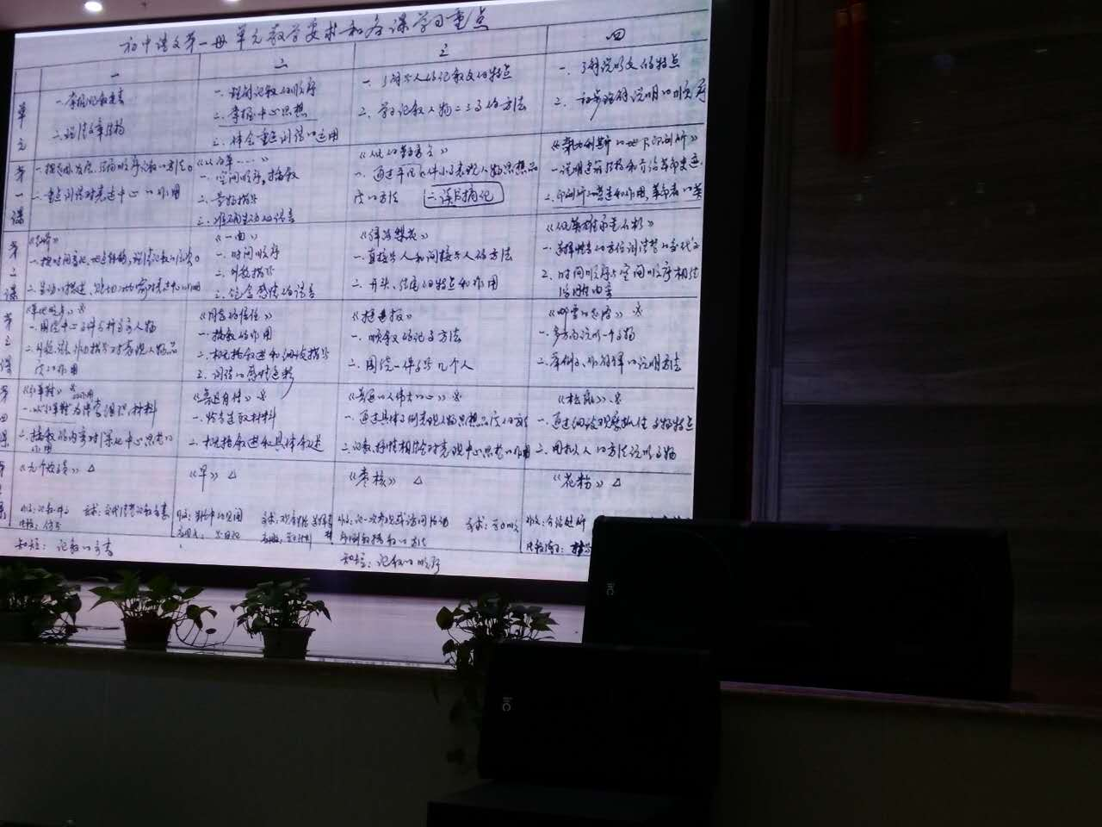

我的读书笔记之六：课文赏析笔记
这是我的读书笔记中的数量很多的一类。
读人家的书，读人家的文章，随手作一些笔记，让精粹的好资料留在自己的身边与手边。
一个人的时间、精力、智慧。都很有限。
应该让更有智慧的人帮助自己，或者在某些方面非常智慧的人帮助自己。
这就有了“读书笔记”的学习方法。
这种读书学习的方法是笨方法。
所以我说，我曾经用嘴笨的方法，收获最实在的智慧。
时间流逝了，笔记留了下来。
无限多的好资料，天天像洪流一样从我们身边淌过，然后湮没在浩瀚的文献大海中。
我们能够见到的，永远只是沧海之一粟。
对这些我们能够“有心”地区见到的材料，如果还不注意撷取一点精美的浪花，那么在学问上我们只能见到又一种浩瀚，那就是沙漠。
趁着年轻多读书，多写一点读书笔记，这是我年轻时对自己的要求。
一有时间就阅读，读的时候就注意抄录、摘录、摘要。
有时还写上自己的感受。
一笔又一笔，一行又一行，一张又一张：人的进步，就在这微妙的“一”字，“一”字，最难写。
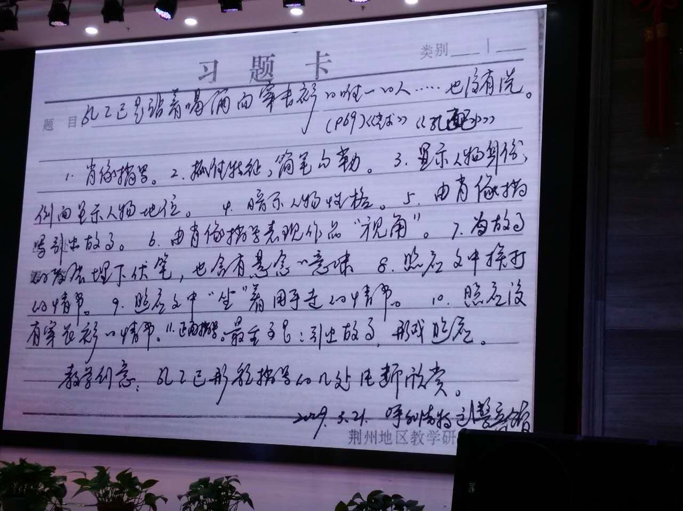

我的读书笔记之七：思想火花随记。
我的学习警言：随时把学习与思想所得变成文字，这是非常落实的学习方法。
所以我有许许多多纸质的“随记”：现在，则是一个个word文件。
在读书学习的时候，在静静思考的时候：
记下自己瞬间爆燃的思想火花。记下自己读书之后闪现出来的美好感想。
记下自己阅读文献之后的随感，记下自己欣赏美文之后的启迪。
子曰：“学而不思则罔，思而不学则殆”
这就是在说，既要学，也要思：学思合一。
学而思之，要留下痕迹，这就是思想火花的随时记录。
可长可短，可简可繁，留在纸面上，是理性的思想。
这样的积累越多，思维就越灵活，思路就越开阔，方法与点子就越多。
下面的笔记，主要用于记载阅读文献资料之后的启迪。
于是，讲课、写文章、做事的创意就在其中了。
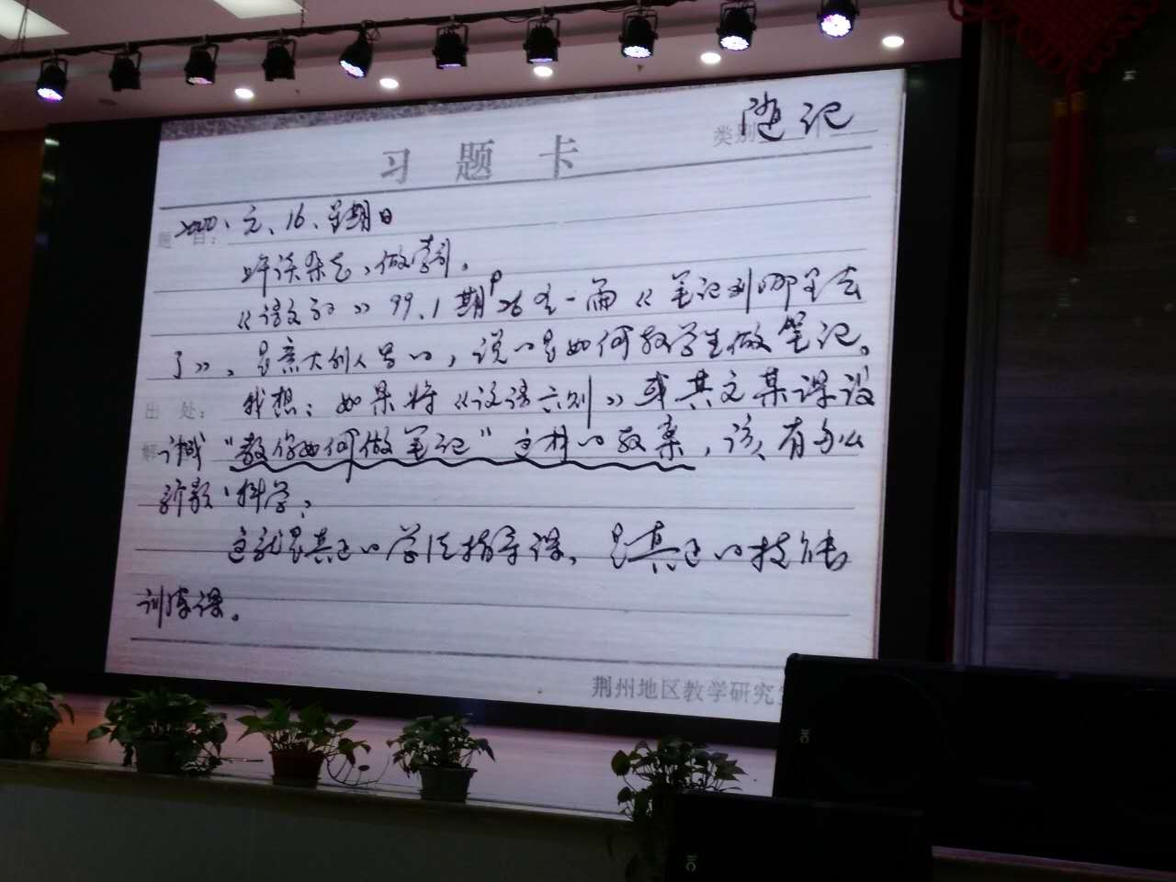

我的读书笔记之八：写作资料记录
下面的读书笔记卡片，离现在已经10多年了。也就是说，它已经11岁了。
为了收集写作资料，像这样的卡片是一大本一大本地累积着。
比如90年代初写“中学语文教例品析100篇”的时候，用这样的卡片不知记载了多少教例的踪影。
比如写作“余映潮阅读教学艺术50讲”的时候，资料的收集也是很“宏观”的。
这张卡片，收集的是“朗读”方面的资料。
有的是阅读资料的记载，有的则是自己的体味与思考。
放在一起，成为一个“集合”，都算作是读书笔记。
写作的时候，它们基石“智囊团”，它们就是“生力军”，它们就是“加油站”。
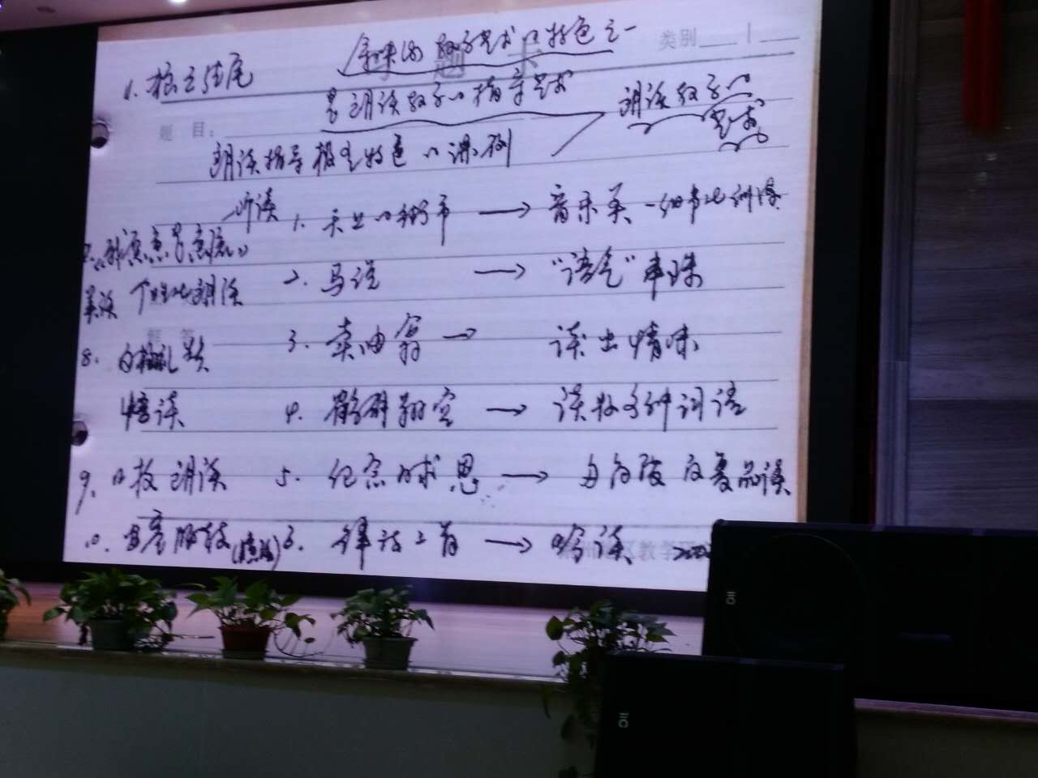
我的读书笔记之九：教学案例缩写
用了将近8年的时间，写了100篇案例品评的文章。
写教例评析的文章，是我教学研究工作中的一种创新。我从我所积累的成千上万条目录索引资料里，分析出这样一个可贵的“情报”，就是中学语文界极少有人创造一种写作的体例，来对中学语文教学设计、中学语文教学实例、中学语文板书设计等等进行科学的评点品析，来从中提炼出宝贵的教学设计规律和升华出闪光的教学设计思想。这就让我发现了一条崭新的论文写作大道，“教例品评”因此而成为同仁与专家喜欢的“精品屋”。

我的读书笔记之十：教学艺术资料
20多年前，我在专研中学语文专业杂志时的最伟大的发现，就是自解放以来，很少有人系统地研究大众化的教学设计艺术。在这个方面，文章发表得多一点儿的，只有北京市的宁鸿彬先生。后来，《语文学习》杂志于90年代开设了一个专栏，叫做《教学艺术镜头》。我则从1993年起，在湖北大学《中学语文》上开设“教学品评”专栏，一共写了8年的时间。
我是怎样知道国内少有专家或者教师专心地研究过课堂教学艺术的呢？靠的是读书卡片。我建立了“教学设计艺术”的目录卡片，但是很难收集到文章，就是显示出教学设计研究中的“空白”
发现了“空白”，就得立志去填补，这就开启了我在课堂教学艺术研究方面的漫漫征途。
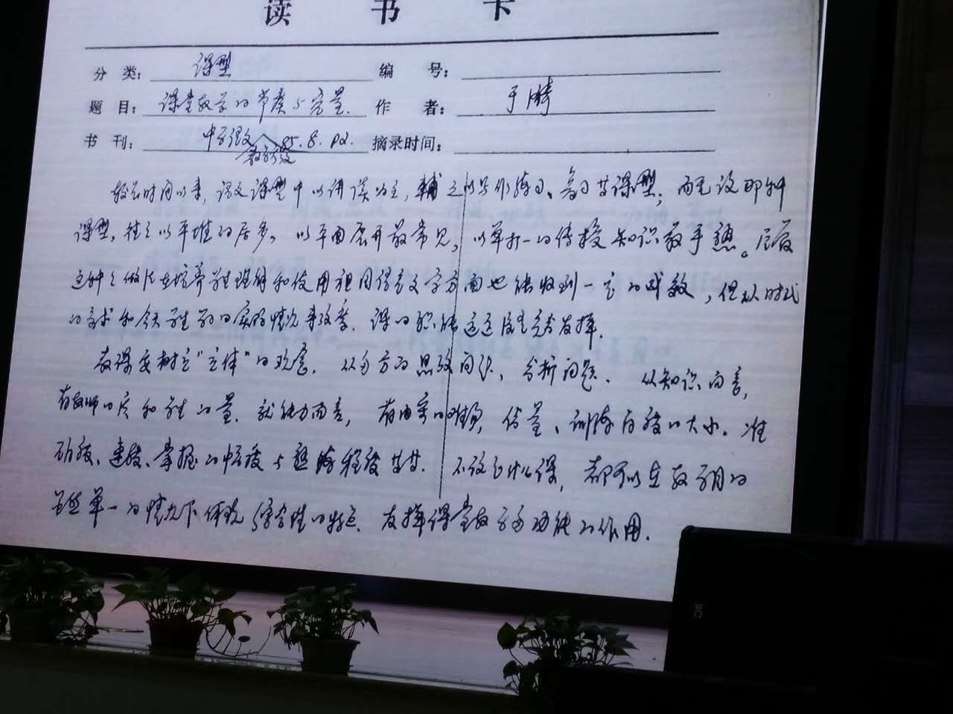
《背影》抓住“背影”作文眼，篇首点出文眼，篇中几处提到“背影”，收尾又以“背影”作结。这样，首尾呼应，结构谨严，既深化主题，又造成感情上的跌宕回环，像一首抒情诗似的，缠绵悱恻，情深意长。
（摘自《语文学习》1987年第2期 桑牧《略谈散文的结构艺术》）
徐州见父——难过的泪
望父买橘——感激的泪
父子分手——怅惘的泪
北京思父——心酸的泪
四次“流泪”，是作者真情的流露。有至情之人，才有至情之文。这四次流泪，造成感情上的波澜起伏，一次又一次地撞击着读者的心扉，大大增强了文章的艺术感染力。
（摘自《语文学习》1993年第6期 陈小平《“泪眼”看〈背影〉》）
朱自清的《背影》是一篇语言十分朴素自然的散文。他对动词的重复使用（如两次使用“踌躇”）、同义动词（如“嘱咐”、“嘱”、“嘱托”）、动词同其他动词或助词的联合使用（如“看了看”、“须穿过”、“须跳下去”、“爬上去”）、动词的照应使用（后边的“走过去”同前边的“穿过”、后边“探身下去”同前边的“跳下去”、后边的“爬上”同前边的“爬上去”）等则是非常具体的说明。通过对这些动词的分析，就体会到父亲真诚朴素的情感。抓住了这些特点来教学，就会大大提高课堂教学的精度，就必然能节省许多时间。
（摘自《语文教学通讯》1992年第3期）
紫毛大衣。朱自清先生在《买书》中说“紫毛大衣”是“结婚时候父亲给做的”，“紫毛（猫皮），水獭领”，是布面子，土式样，领子小而毛杂，原因是用了两副“马蹄袖”拼凑起来的。父亲给做的这件衣服，可是费了点张罗。“马蹄袖”是指清代官服的一种窄而袖口呈三角形的袖子，长出外衣袖，并翻卷过来，似马蹄状。因为是上代遗物，找寻“两副”拼凑起来一个大衣领子，确实不易，这便是很费“张罗”的原因。由此，我们也可看出“父亲”对朱自清的疼爱之心。
（摘自《中学语文教学》1995年第8期，刘同题《“紫毛大衣”及朱自清的“遗憾”》）

知名作者《背影》赏析文
王松泉 《背影》教学设计 《语文教学与研究》 1982年第01期
唐嗣德 《背影》，破产家庭的缩影 《中学语文》 1982年第8期
岑建 《背影》魅力心说 《语文学习》 1987年第12期P17
倪文锦 民族文化的认同教学设计的差异——大陆·香港·台湾 《背影》教学比较 《中学语文》 1993年第06期
张玉新 《背影》究竟写于哪一年 《中学语文教学》 1993年第11期
朱华贤 未讲《背影》先有情 《中学语文教学》 1994年第07期
饶杰腾 《背影》教参新编 《中学语文》 1997年第7期
倪文尖 《背影》何以成经典 《语文学习》 2002年第2期
严华银 《背影》教学设计 《语文学习》 2002年第7—8期
季羡林 季羡林说朱自清散文《背影》 《名作欣赏》 2003年第3期
孙绍振 《背影》后面的美学问题 上海教育出版社 孙绍振著《名作细读》
现余老不再手摘，而是用电脑记录

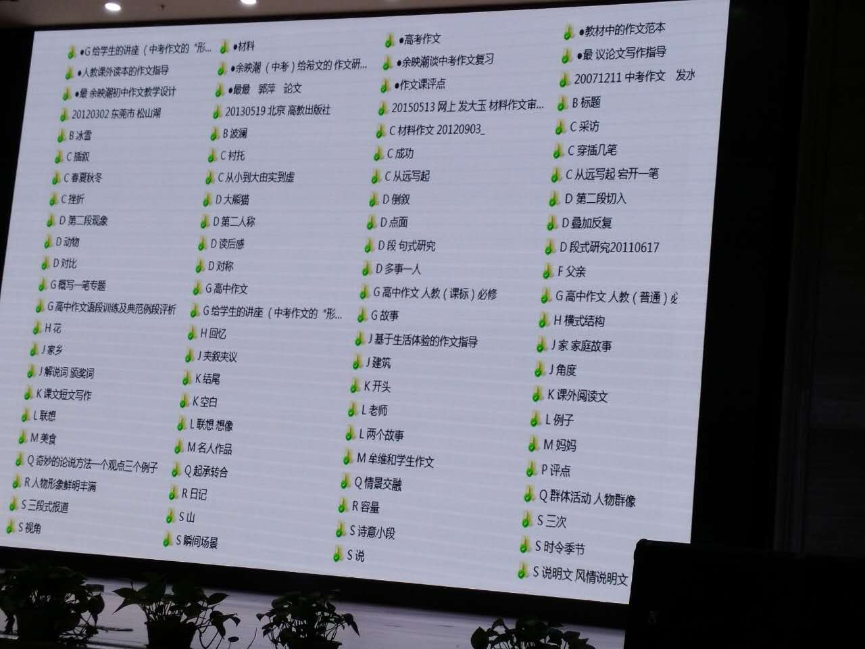
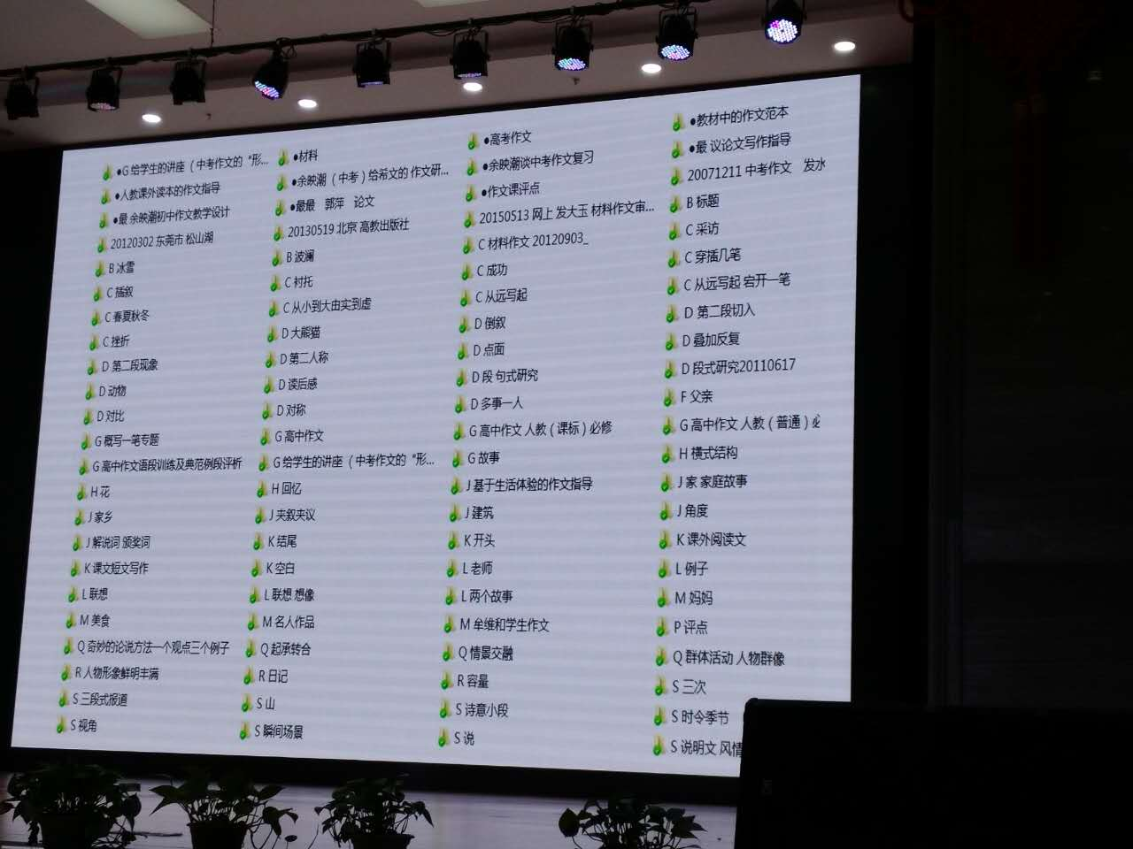

总：这种研究方法培养我们搜集、撷取、整理、归类、运用教学资料的能力。

完。

